ИНСТРУКЦИЯ ПО ИСПОЛЬЗОВАНИЮ ТТС

Вид экрана ТТС перед началом работы

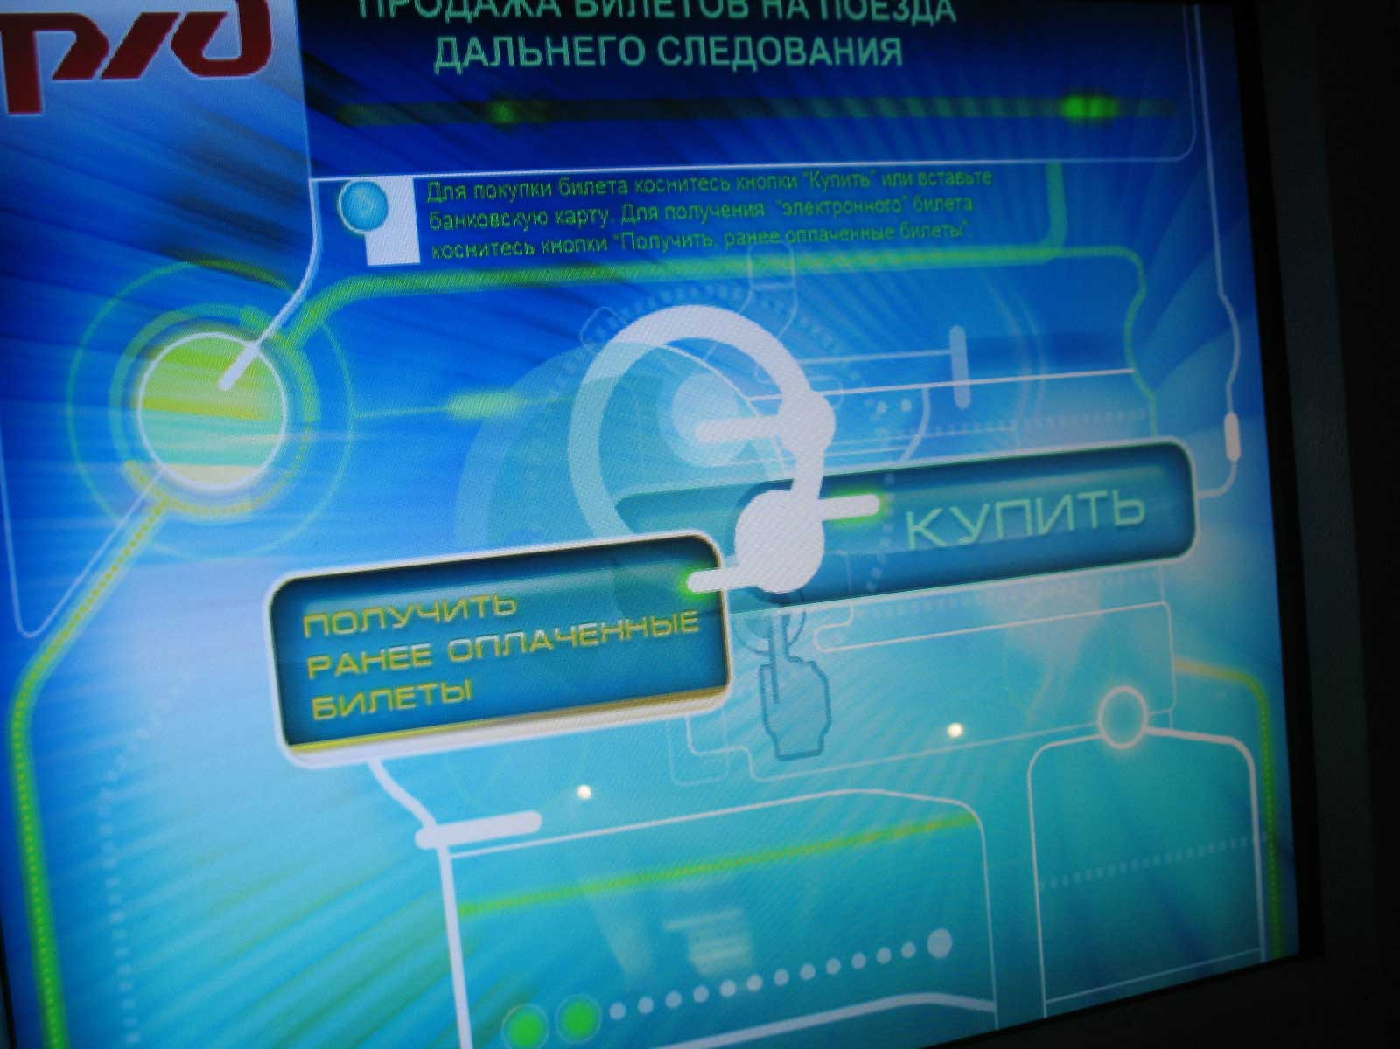

Для получения ранее оплаченных проездных документов на бланке перевозчика нажмите кнопку «Получить ранее оплаченные билеты»

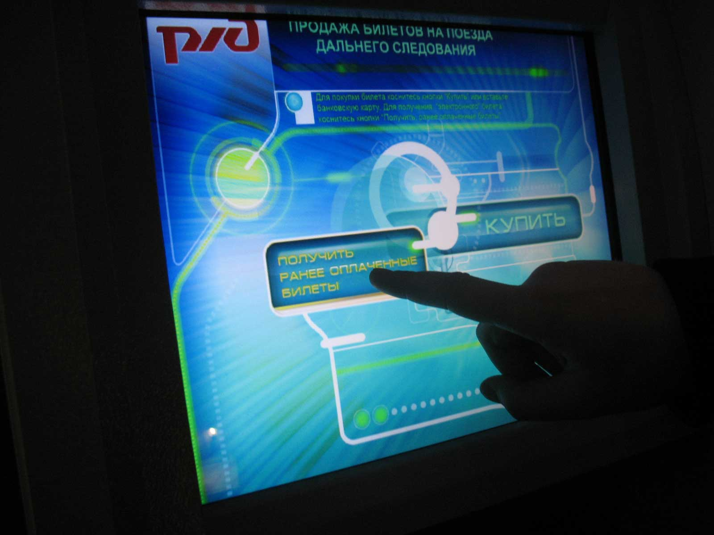

Далее можно воспользоваться бланком заказа со штрих-кодом или ввести номер Заказа вручную.

Рассмотрим вариант использования штрих-кода:

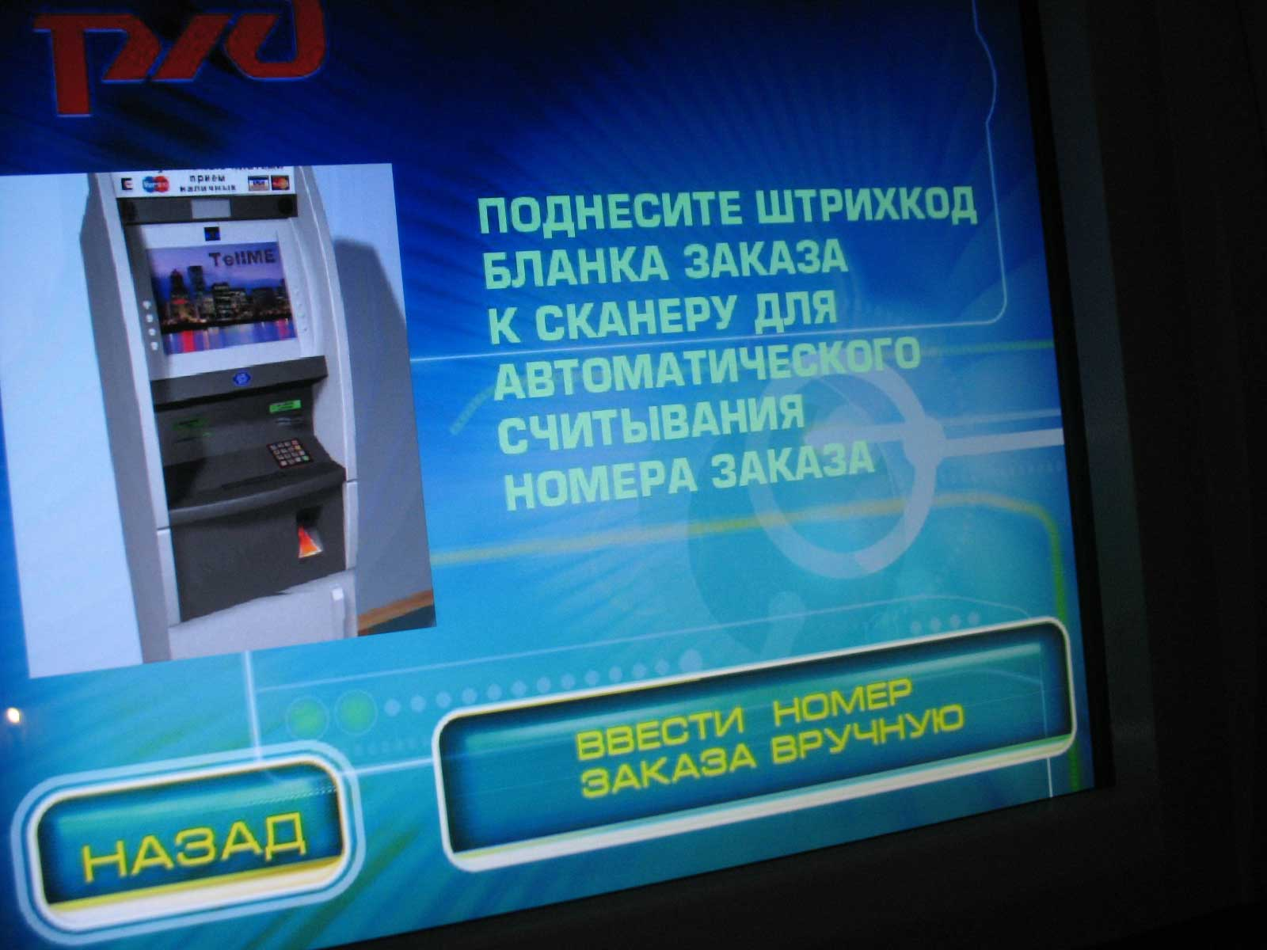

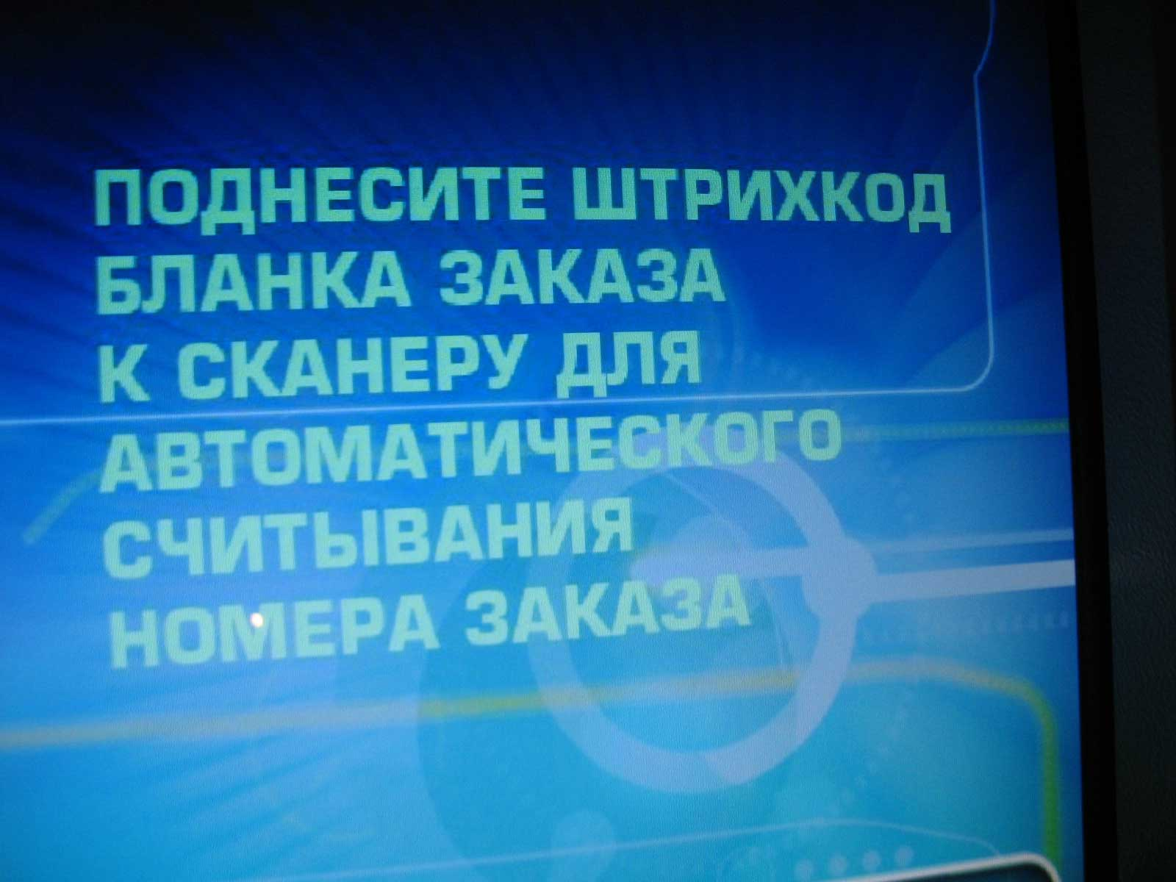

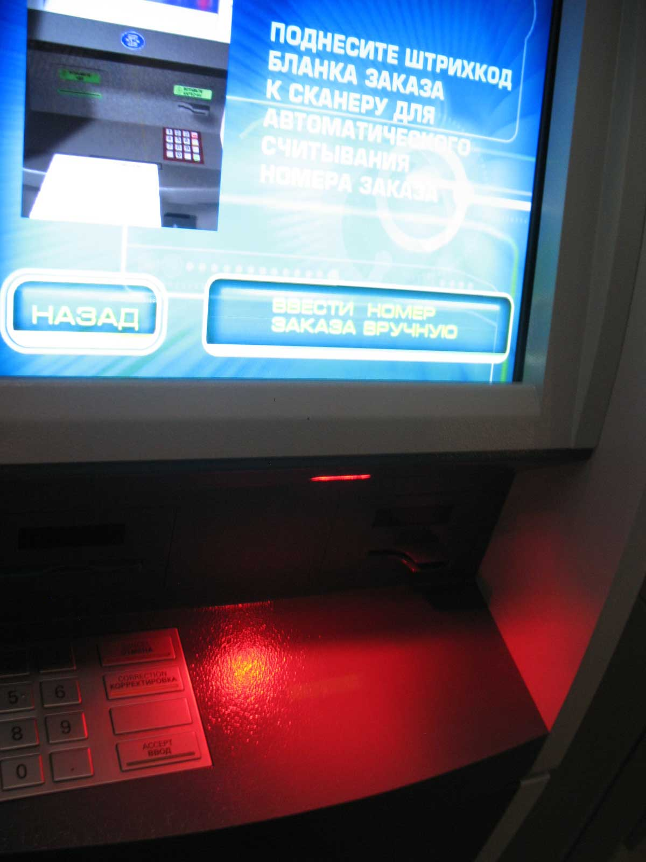

Поднесите штрих-код на бланке заказа к сканирующему устройству как показано на рисунке ниже:

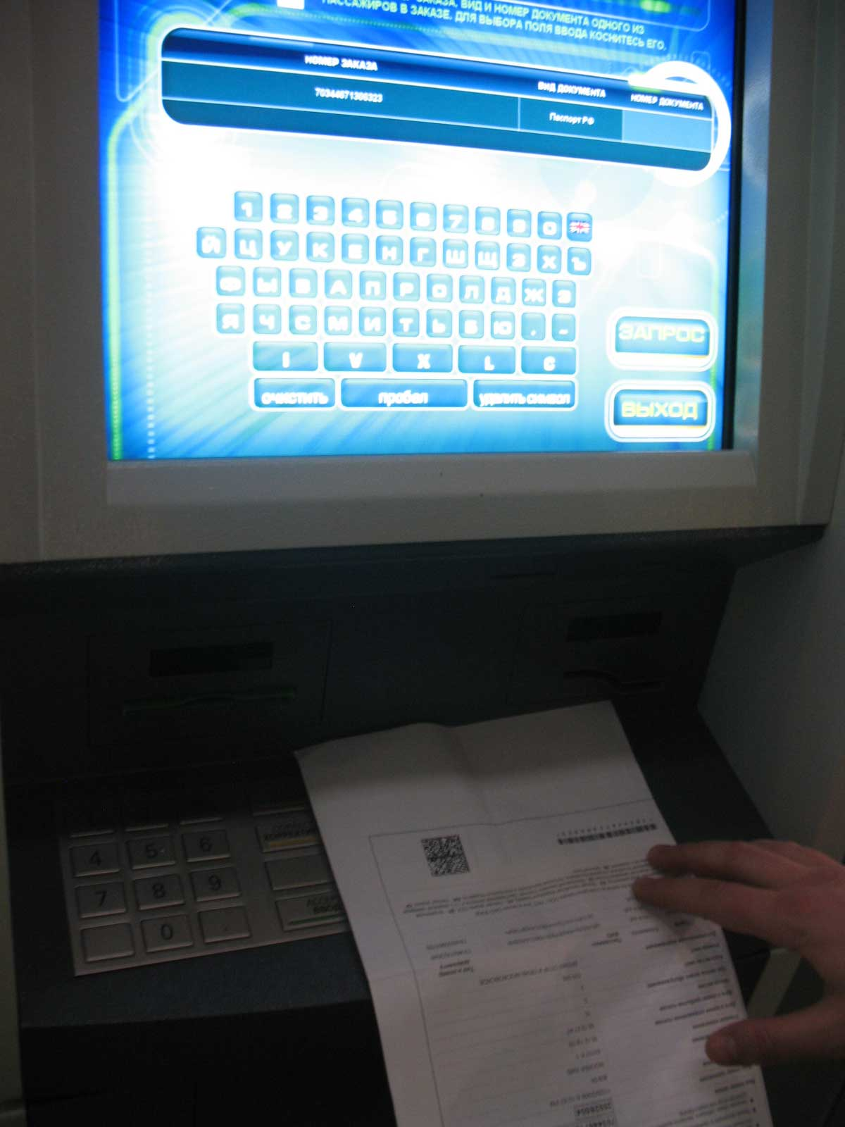

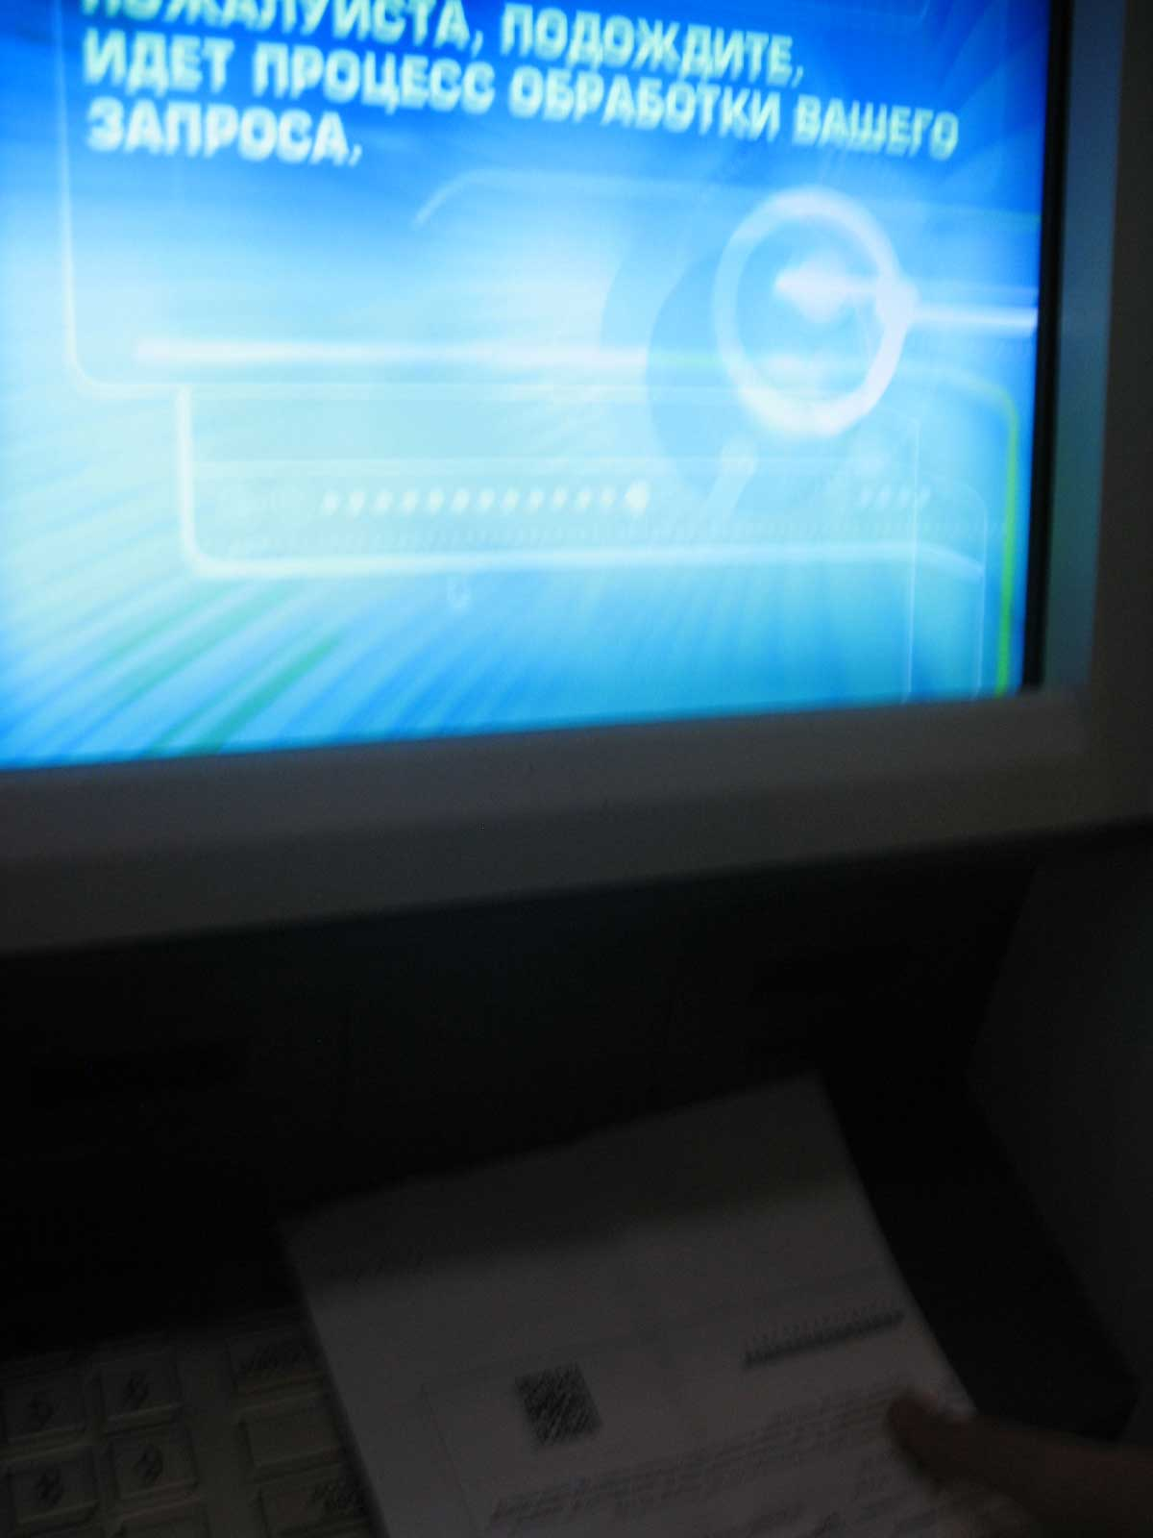

ТТС распознает данные заказа. При сканировании номер Заказа вносится в поле «Номер Заказа» автоматически. Для продолжения необходимо ввести номер документа в поле «Номер документа».
Внимание! Вводимый номер документа должен совпадать с номером документа, указанным в Заказе.

ВНИМАНИЕ !
Если в одном бланке Заказа зарезервировано несколько пассажиров - аппарат ТТС выдаст ВСЕ билеты на всех пассажиров, указанных в бланке Заказа.
В данном случае для получения всего заказа введите в поле «Номер документа» любой из номеров документа указанных в заказе.

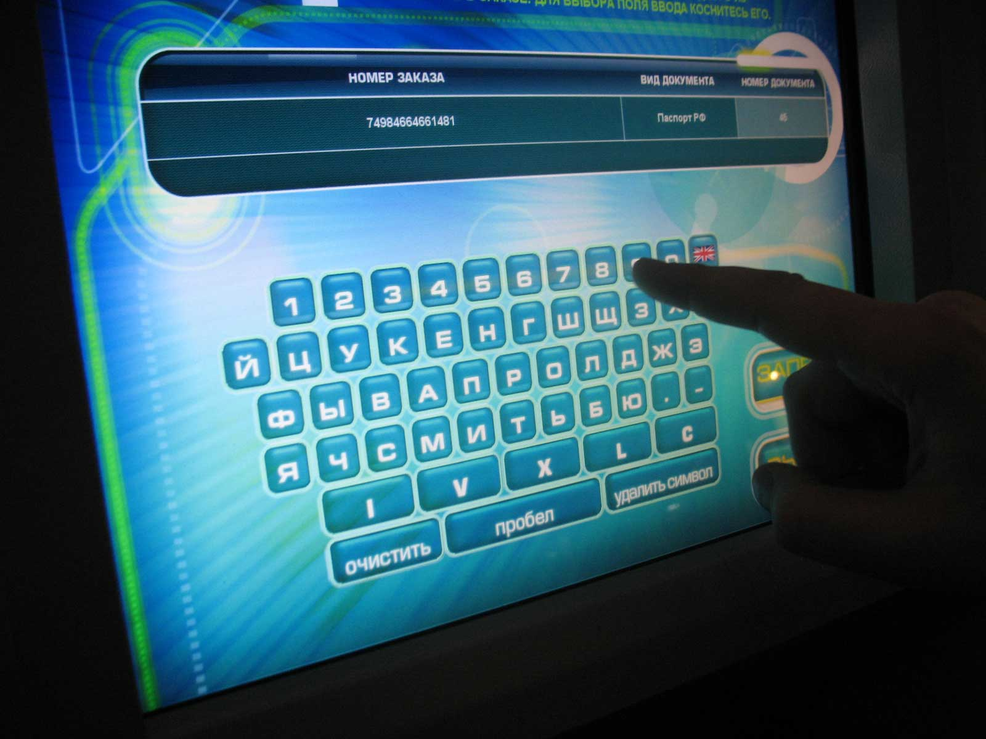

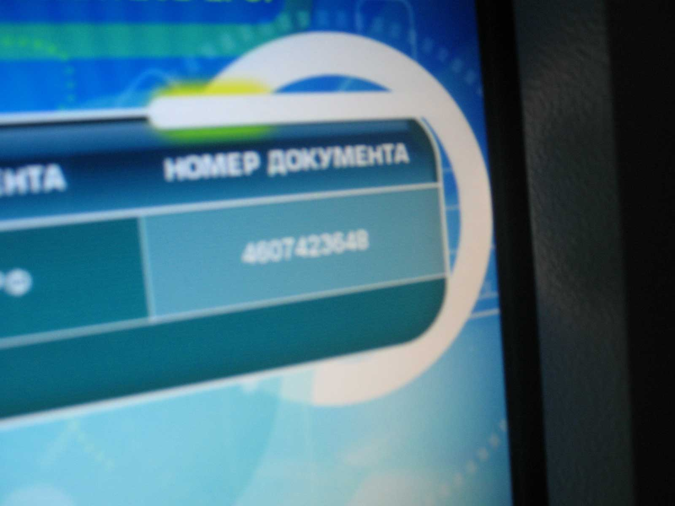

Затем нажать кнопку «Запрос».

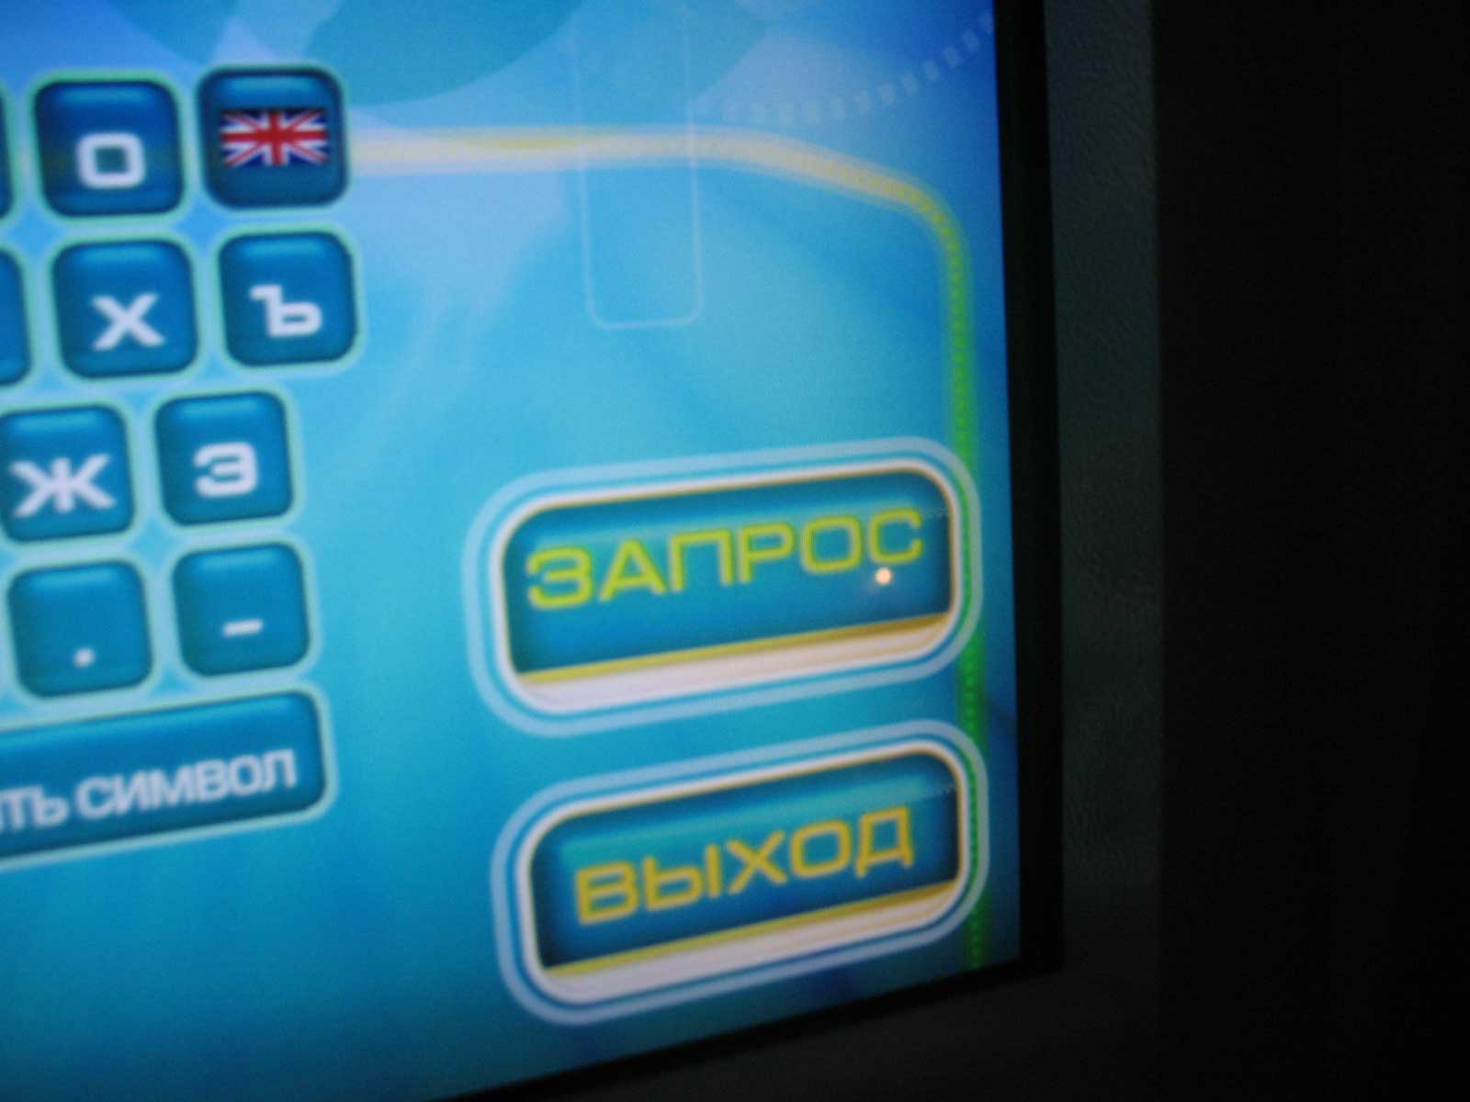

После проверки правильности номера документа на экране появится электронная форма Заказа с реквизитами поездки.

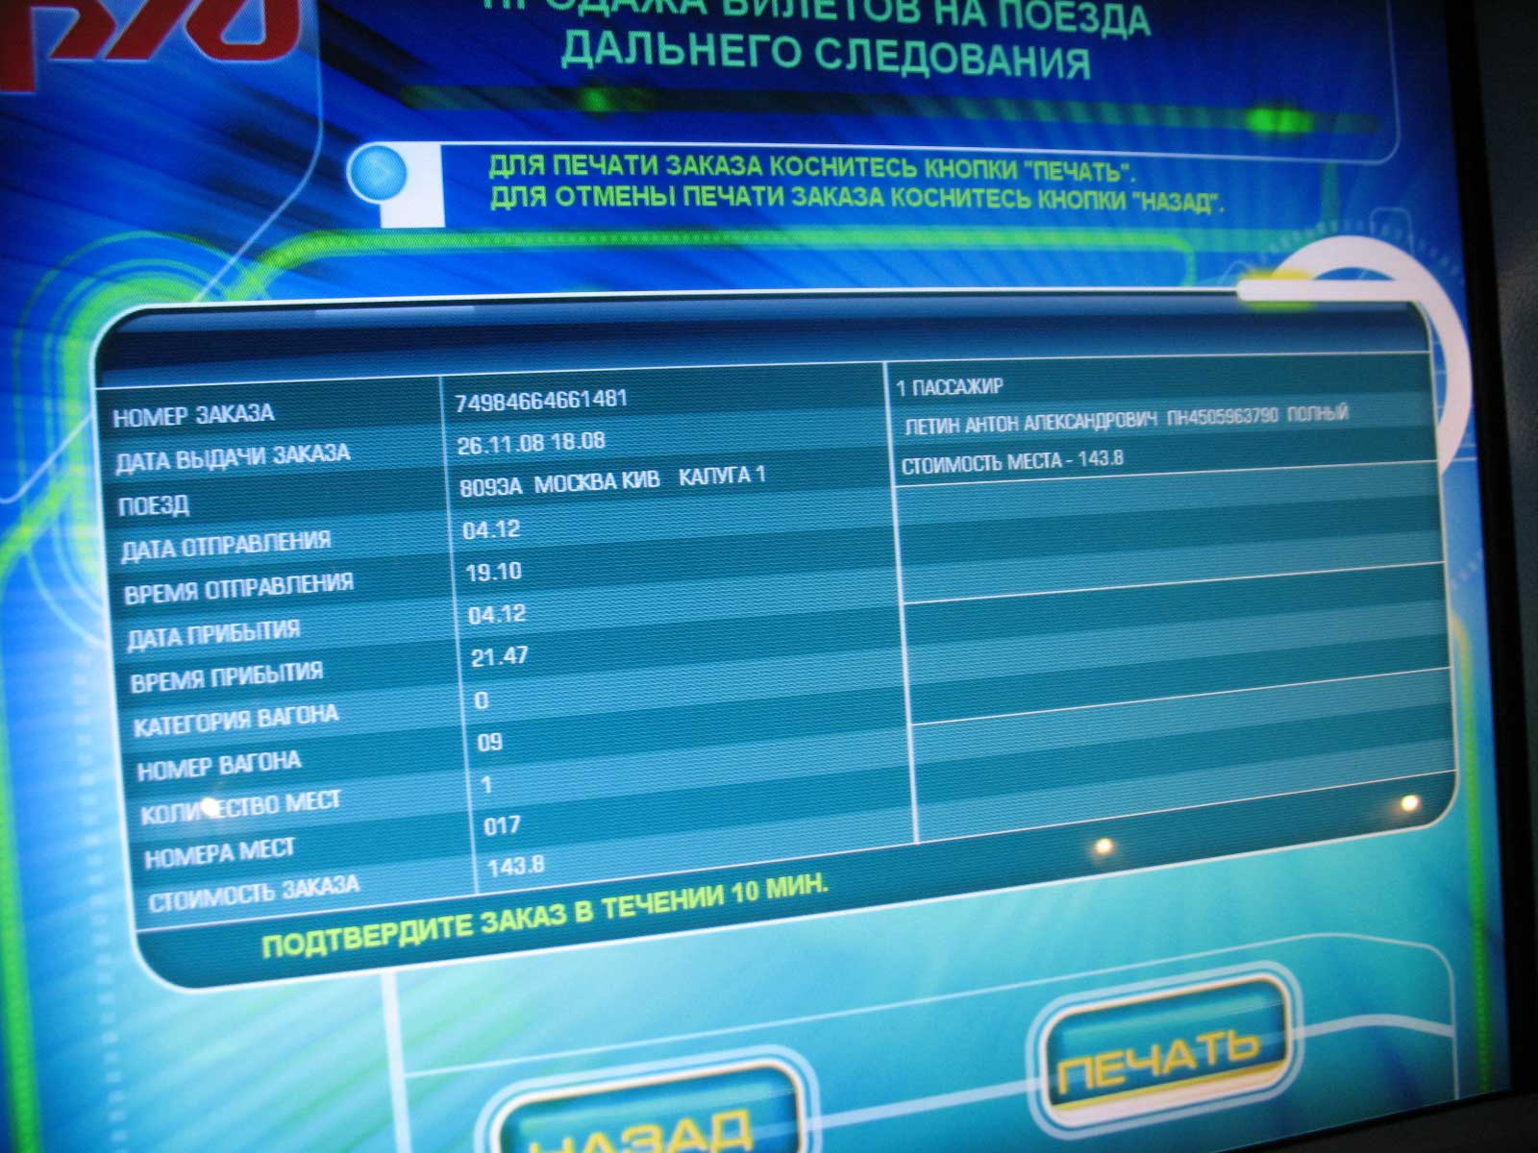

В течение 10 мин. Вы должны проверить правильность данных, указанных в Заказе, и либо отказаться от дальнейшего оформления проездных документов, либо согласиться и нажать кнопку «Печать».

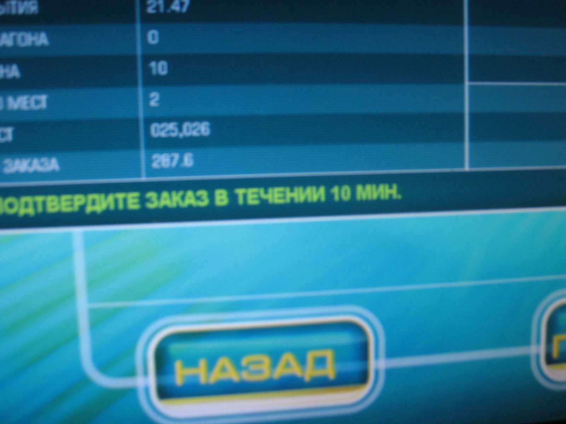

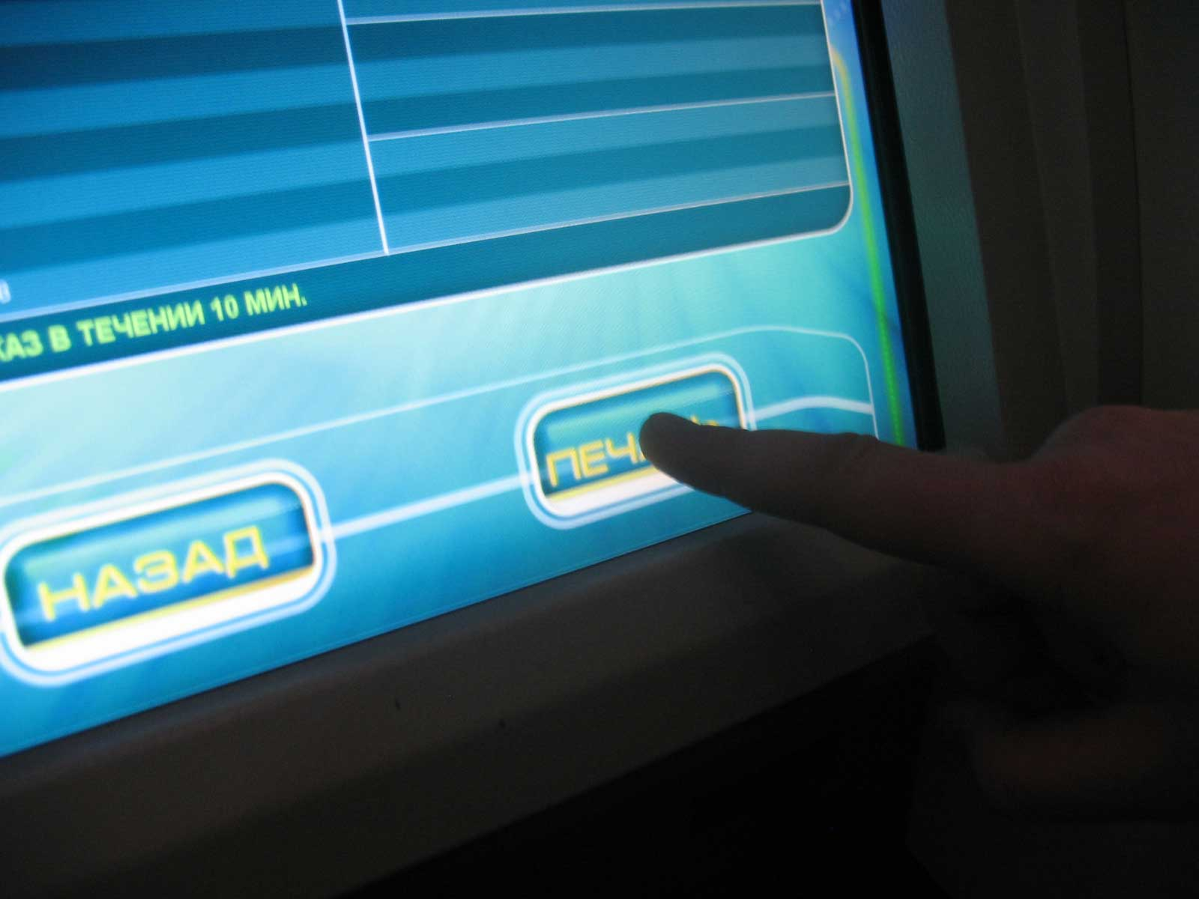

Нажав кнопку «Печать» Вы получите проездные документы.

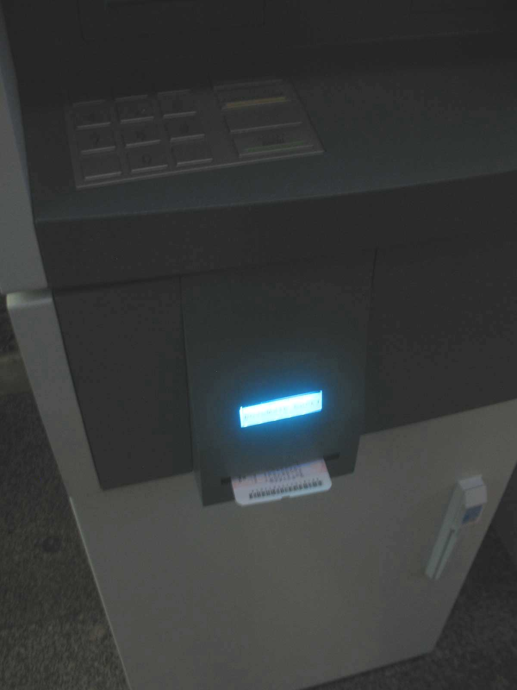

Ввод номера Заказа вручную:

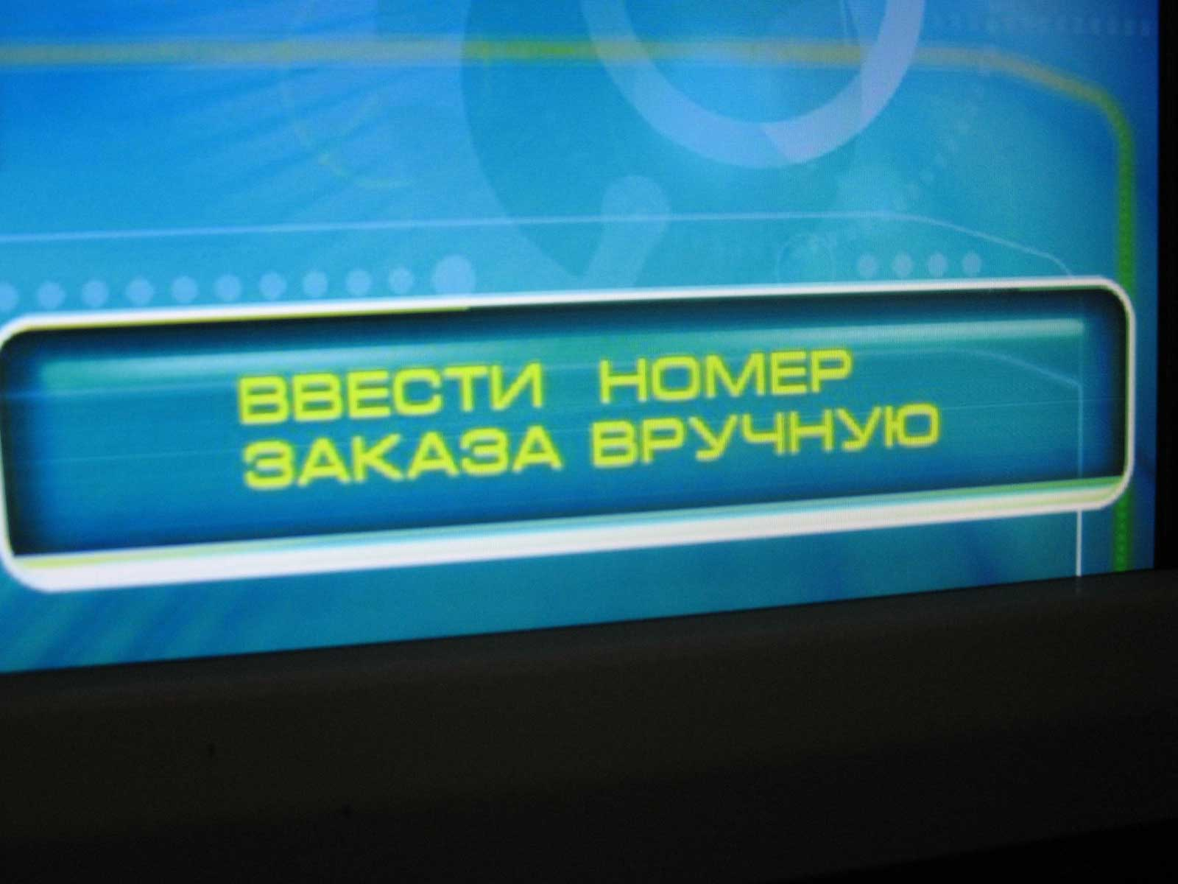

Внимание!
ТТС просит Вас ввести номер Заказа, но активировано поле «Номер документа». Для активации поля «Номер Заказа» нажмите на него.

Введите 14-значный номер заказа вручную.

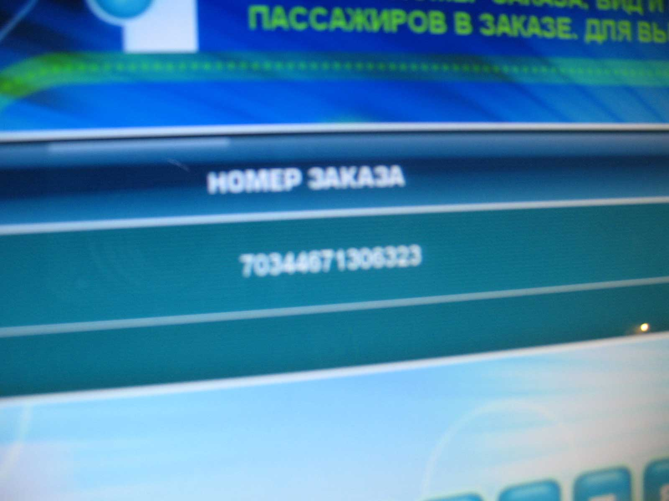
Затем введите номер документа, указанного в Заказе.

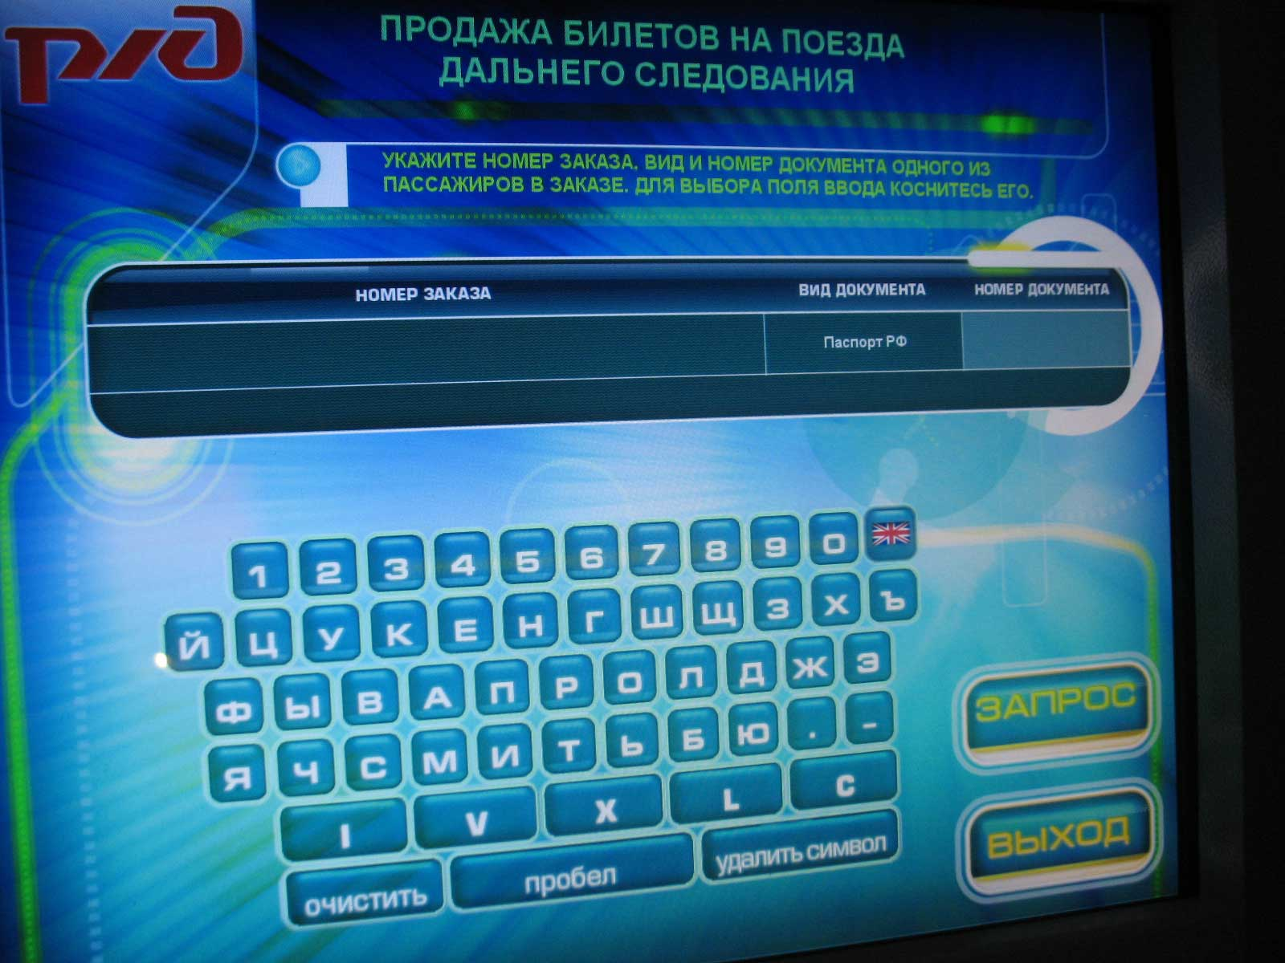

Далее нажмите кнопку «Запрос».

На экране ТТС выведена электронная форма Заказа.

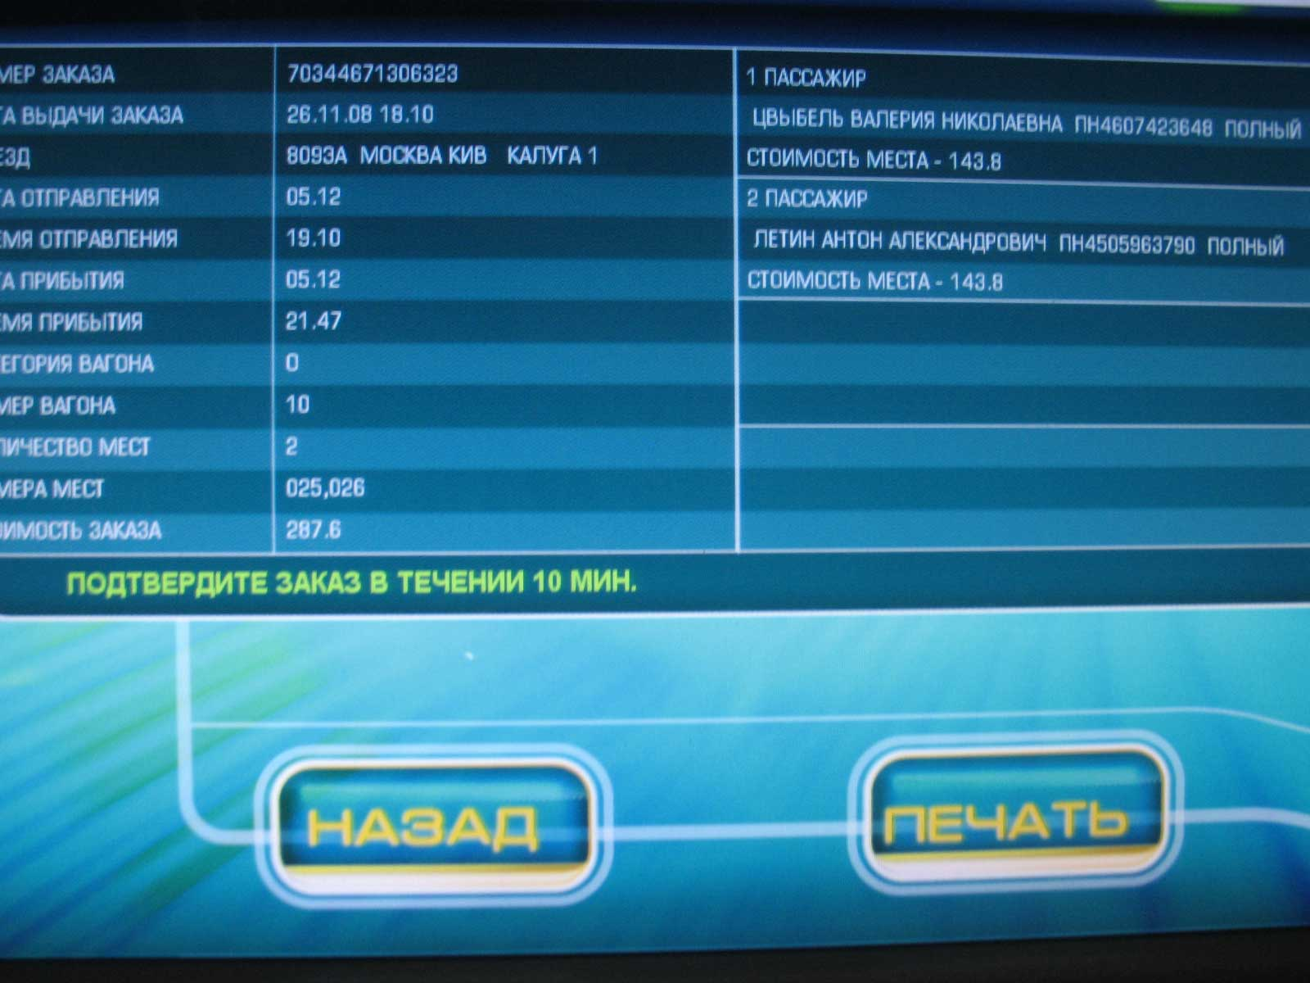

После нажатия на кнопку «Печать» можно получить проездные документы.
